# 1.初始化

运行StartNarakaScript.exe文件，看到“初始化成功，请重新启动”字样然后点击确定，重启电脑。



文件夹里面不可以少了下面这个程序(WindowsDriver.exe)(注意有没有被杀毒软件给删掉)，不然会报错



# 2.调试脚本

运行NarakaScript.exe脚本，查看是否物理地址验证成功，并出现第二张图即为调试成功。！！！！！！！！！！！！！！！！！！！！！！！！！不要把这个文件拖动到桌面运行，可以创建快捷方式到桌面，否则会运行失败！！！！！！！！！！！！！！！！！！！！！！！！！！！！

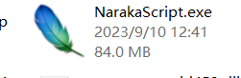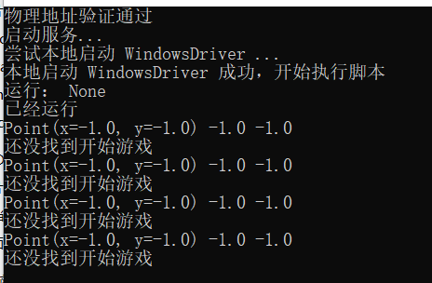

# 3.物理地址验证失败

若物理地址验证失败，打开getmac文件夹，并运行getmac.exe，记住这个物理地址，然后联系群主发给群主即可。



# 4.readme.txt

打开readme目录下的readme.txt即可查看新脚本版本更新内容及注意事项。

# 5.开始游戏

如果在开始游戏界面按F10没有反应，就将脚本调出来（如下图所示），然后再按F10或者鼠标点击开始即可（等待5-8s即可）。

**注：程序开始会点击屏幕中间一下，再点击开始游戏，输出框太大会挡住点击开始游戏按钮！！！！**

错误示范如下图：

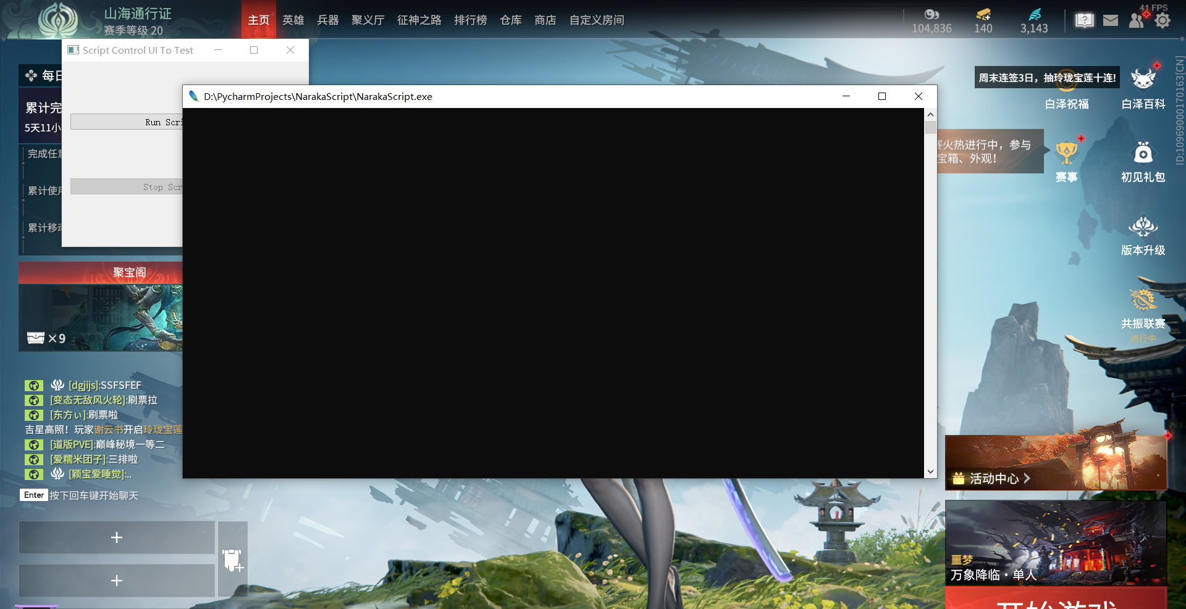

将输出框缩小一点，不要放在中间

正确示范如下图：

